□ 企画（物販）概要

・目的

　　小千谷市で生産している米菓のＰＲ・販売を行うことにより、小千谷市及び当社の製品の認知度向上を図るもの。

・実施日時

令和　　　年　　　月　　　日（　　　）　　　　　　時から　　　時まで

（設営　　　　時から）

（撤去　　　　時まで）

・実施内容

　　○○等の販売、○○の展示、○○の試食

・参加団体名

　　◎◎製菓㈱

・参加者

社員３名

当日責任者　○○　○○　（***-****-****）

□ 平面図

*※設置物のレイアウト寸法・仕様 ※ステージや車両の転換等がある場合は前後の図面*

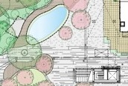

3ｍ

**テント×2、長机×2、イス×2**

3ｍ

Ｂ

Ａ

□ 立面図

*※製作物によっては、構造計算書等の構造物の詳細資料が必要*

Ａ

３

ｍ

机×２

イス×２

３ｍ×２

３

ｍ

Ｂ

３ｍ

□ 搬入出計画図

*※各工程表・搬入出計画図等・養生等*

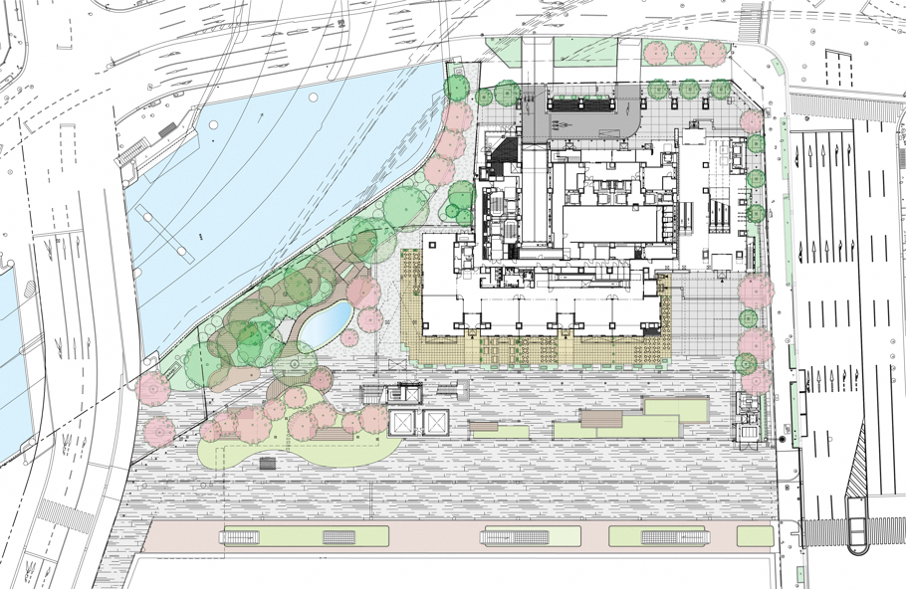

９：００搬入

１８：００搬出

□ 夜間警備体制図

*※スタッフ・警備員配置及びスケジュール*

・夜間警備はしない

□ 電気機器・水道使用配置図

*※使用機器の仕様・設置場所・配線経路*



ＰＲ・販売用テント

コンセントポール

散水栓

・電気　コンセントポールから歩行通路を横断しテントに配線、照明に使用する。

・水道　使用しない